ime i prezime učenika:
Škola:
Datum:
GEA 1
Dragi učenici
danas učimo novo gradivo u nastavnoj jedinici „Tekućice i stajaćice“.
Trebamo ostvariti sljedeće ishode učenja:
GEO OŠ B.6.5. Učenik opisuje atmosferu i vrijeme, objašnjava najvažnije klimatske elemente, prikuplja i analizira podatke o vremenu te obrazlaže važnost vremenske prognoze.
GEO OŠ B.6.6. Učenik objašnjava složene utjecaje na obilježja klime, uspoređuje klimatske dijagrame te čita kartu klasifikacije klima.
- opisuje atmosferu te položaj i važnost atmosfere
- opisuje vrijeme subjektivno i objektivno
- obrazlaže važnost prikupljanja podataka o vremenu i važnost vremenske prognoze
- razlikuje vrijeme i klimu

+ MPT očekivanja koja se daju online ostvariti

OVDJE PIŠEMO ISHODE KOJI SU ISTOVJETNI ISHODIMA U PRIPEMAMA ZA REDNOVNU NASTAVU+ MPT (PO POTREBI)

Nastavna cjelina
VRIJEME I KLIMA
Nastavna jedinica
Vrijeme i klima
Tip nastavnog sata
obrada

AKTIVNOSTI/ZADATCI

- Riješi križaljku na sljedećoj Internet poveznici
https://learningapps.org/watch?v=pc1kzb33a19
- Zapiši u svoju bilježnicu naslov „Važnost svjetskog i Jadranskog mora“
- Pročitaj nastavni sadržaj na 96. i 97. str. (do naslova „Svojstva mora“)
- Riješi zadatke iz radno lista koji se nalazi u prilogu 1.
- Prepiši priloženi plan ploče

MATERIJALI ZA RAD
UDŽBENIK str. 96. i 103.
GEOGRAFSKI ATLAS
Karta Republike Hrvatske i Karta svijeta
DIGITALNE POVEZNICE
https://learningapps.org/watch?v=pc1kzb33a19

NAPOMENA: U prilogu vam šaljem plan ploče i zadatke za pomoć u učenju.
Fotografije obavljenih zadataka pošaljite do ____________________ (datum) do ______ sati na sljedeću mail adresu _______________________.

Nastavna cjelina
VODA NA ZEMLJI
Nastavna jedinica
Važnost svjetskog i Jadranskog mora
Tip nastavnog sata
kombinirani

Dragi učenici,
danas učimo nove nastavne sadržaje u nastavnoj jedinici „Važnost svjetskog i Jadranskog mora“.
Trebamo ostvariti sljedeće ishode učenja:
GEO OŠ C.5.3. Učenik obrazlaže glavna obilježja mora, mogućnosti iskorištavanja mora i podmorja te prepoznaje Jadransko more kao bogatstvo Hrvatske.
- navodi primjere iskorištavanja mora, obala i podmorja
- prepoznaje vrijednost primorskoga položaja Hrvatske

osr A.2.3. Razvija osobne potencijale.
osr A.2.4. Razvija radne navike.

GEA 1
ime i prezime učenika:
Škola:
Datum:

Radni listić
Prilog 1.
Pažljivo promotri kartu Hrvatske u atlasu str. 20 i odgovori:
1. Je li obala Jadranskog mora razvedena? Objasni svoj odgovor.
2. Usporedi istočnu i zapadnu obalu Jadranskog mora s obzirom na razvedenost.
3. Koristeći političku kartu svijeta u atlasu str. 10.-11. navedi ime još barem dvije države svijeta koje se ističu velikom razvedenošću.
4. Skiciraj u bilježnicu hrvatsku obalu Jadranskog mora. Što primjećuješ s obzirom na smjer pružanja obale i otoka?
5. Koristeći političku kartu Europe u atlasu str. 48.-49. navedi imena država koje imaju obalu na Jadranskom moru.
6. Navedi ime mora čiji je dio Jadransko more.
7. Opiši položaj Jadranskog mora.
8. Koristeći priloženi slikovni materijal navedi načine iskorištavanja mora.

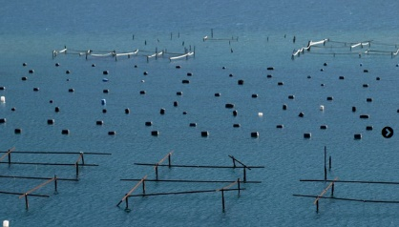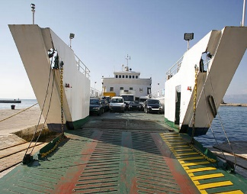
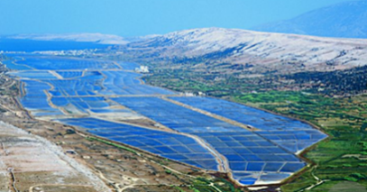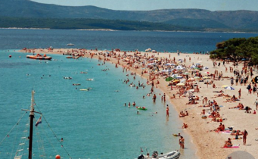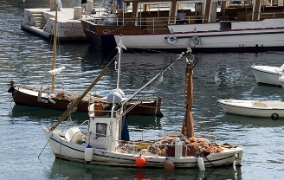

Sažetak /plan školske ploče

VAŽNOST SVJETSKOG I JADRANSKOG MORA
JADRANSKO MORE
- dio Sredozemnog mora
- zauzima sjeverni dio Sredozemnog mora
- najveći dio pripada Hrvatskoj i Italiji
- dalmatinski tip obale- obala velike razvedenosti, otoci i poluotoci paralelni s obalom
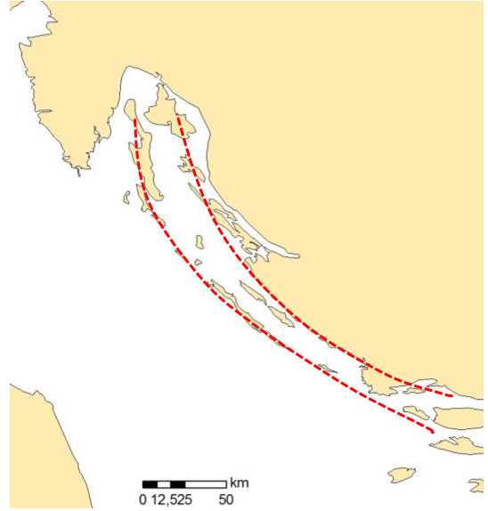
- važnost mora, obala i podmorja: izvor hrane (riba, sol), promet, trgovina, vađenje nafte i zemnog plina, turizam, brodogradnja

